Министерство сельского хозяйства
Российской Федерации

Департамент научно-технологической политики и образования

Федеральное государственное бюджетное учреждение
“Владимирская
государственная зональная
машиноиспытательная станция”

Протокол испытаний

№ 03-18-13 (6240412)

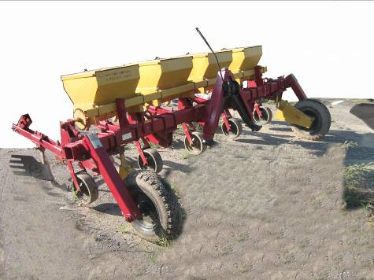

культиватора для междурядной обработки почвы КОН-2,8 А
Изготовитель (разработчик) | Адрес
ООО «Лида Техмаш» | 231330 Республика Беларусь г. Ивье, ул. Заводская 1

Результаты испытаний (краткие)
Культиватор для междурядной обработки почвы КОН-2,8 А
Назначение | Культиватор для междурядной обработки почвы КОН-2,8А предназначен для нарезки борозд, довсходовой и первой послевсходовой обработки междурядий с боронованием, подкормкой и окучиванием картофеля, сплошной и предпосевной обработки почвы.
Качество работы:
Глубина обработки, см  Высота гребня, см  Ширина гребня по верху, см  Забивание и залипание рабочих органов |  | 10,0  16,7  9,6  не наблюдалось
Производительность за 1час, га/на 1 м ширины захвата  - основного времени  - сменного времени  - эксплуатационного времени |  | 1,7/0,81  1,4  1,4
Условия эксплуатации:
- навеска (присоединение) на трактор |  | трехточечная
- перевод в рабочее и транспортное  положение |  | гидравлический
- настройка рабочих органов |  | глубина и ширина обработки почвы
- время подготовки машины к работе  (навески) |  | 0,03
Агрегатирование |  | трактора тягового класс 1,4
Трудоемкость ежесменного ТО,  чел.-час |  | 0,17
Эксплуатационная надежность |  | хорошая
Удобство управления |  | удобно
Безопасность выполнения работ |  | обеспечена

Описание конструкции машины
В основной комплекции культиватор поставляется для междурядной обработки почвы и состоит из рамы, замка для навески на трактор, двух опорных колес, пяти секций с рабочими органами. Для выполнения других технологических операций согласно назначения, дополнительно комплектуется подкормочным приспособлением для внесения сыпучих минеральных удобрений, сетчатой или ротационными боронками, а так же комплектом стрельчатых лап для сплошной обработки почвы.

Техническая характеристика
Показатели | Численные значения
Габаритные размеры, мм
- длина | 2000
- ширина | 3300
- высота | 1150
Ширина захвата, м | 2,8
Глубина обработки, см | до 16
Масса, кг | 445
Дорожный просвет, мм | 350
Рабочая скорость, км/ч | 9

Результаты испытаний
Качество работы | Культиватор КОН-2,8А выполнял технологический процесс с показателями качества, отвечающими требованиям РЭ и СТО АИСТ 4.6-2010. Нарушений технологического процесса отмечено не было, в результате коэффициент надежности технологического процесса равен единице.
Производительность  Удельный расход топлива, кг/га | 7,5
Безопасность  движения | В транспортном положении культиватор не закрывает внешнюю световую сигнализацию трактора.
Техническое  обслуживание | Техническое обслуживание осуществляется одним человеком. При проведении ТО используется инструмент из комплекта трактора, спец. инструмент не требуется. Эксплуатационная документация на культиватор составлена в достаточном для правильной эксплуатации объеме.

Заключение по результатам испытаний
Культиватор для междурядной обработки почвы КОН-2,8А вписывается в технологию с/х производства и по показателям назначения соответствует отечественным требованиям. Машина может быть использована в сельхозпроизводстве зоны МИС.
Испытания проведены: | Федеральным государственным бюджетным учреждением “Владимирская государственная зональная машиноиспытательная станция”601120, Владимирская обл., Петушинский р-н, п. Нагорный, ул. Горячкина д. 2
Испытания провел: | Ротачев Ю.Ю.
Источник информации: | Протокол испытаний № 03-18-13(6240412)  от 02 сентября 2013 года

